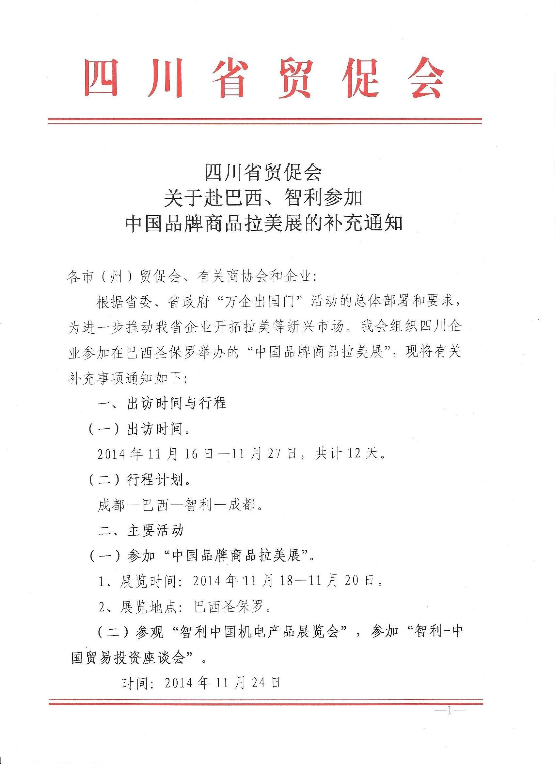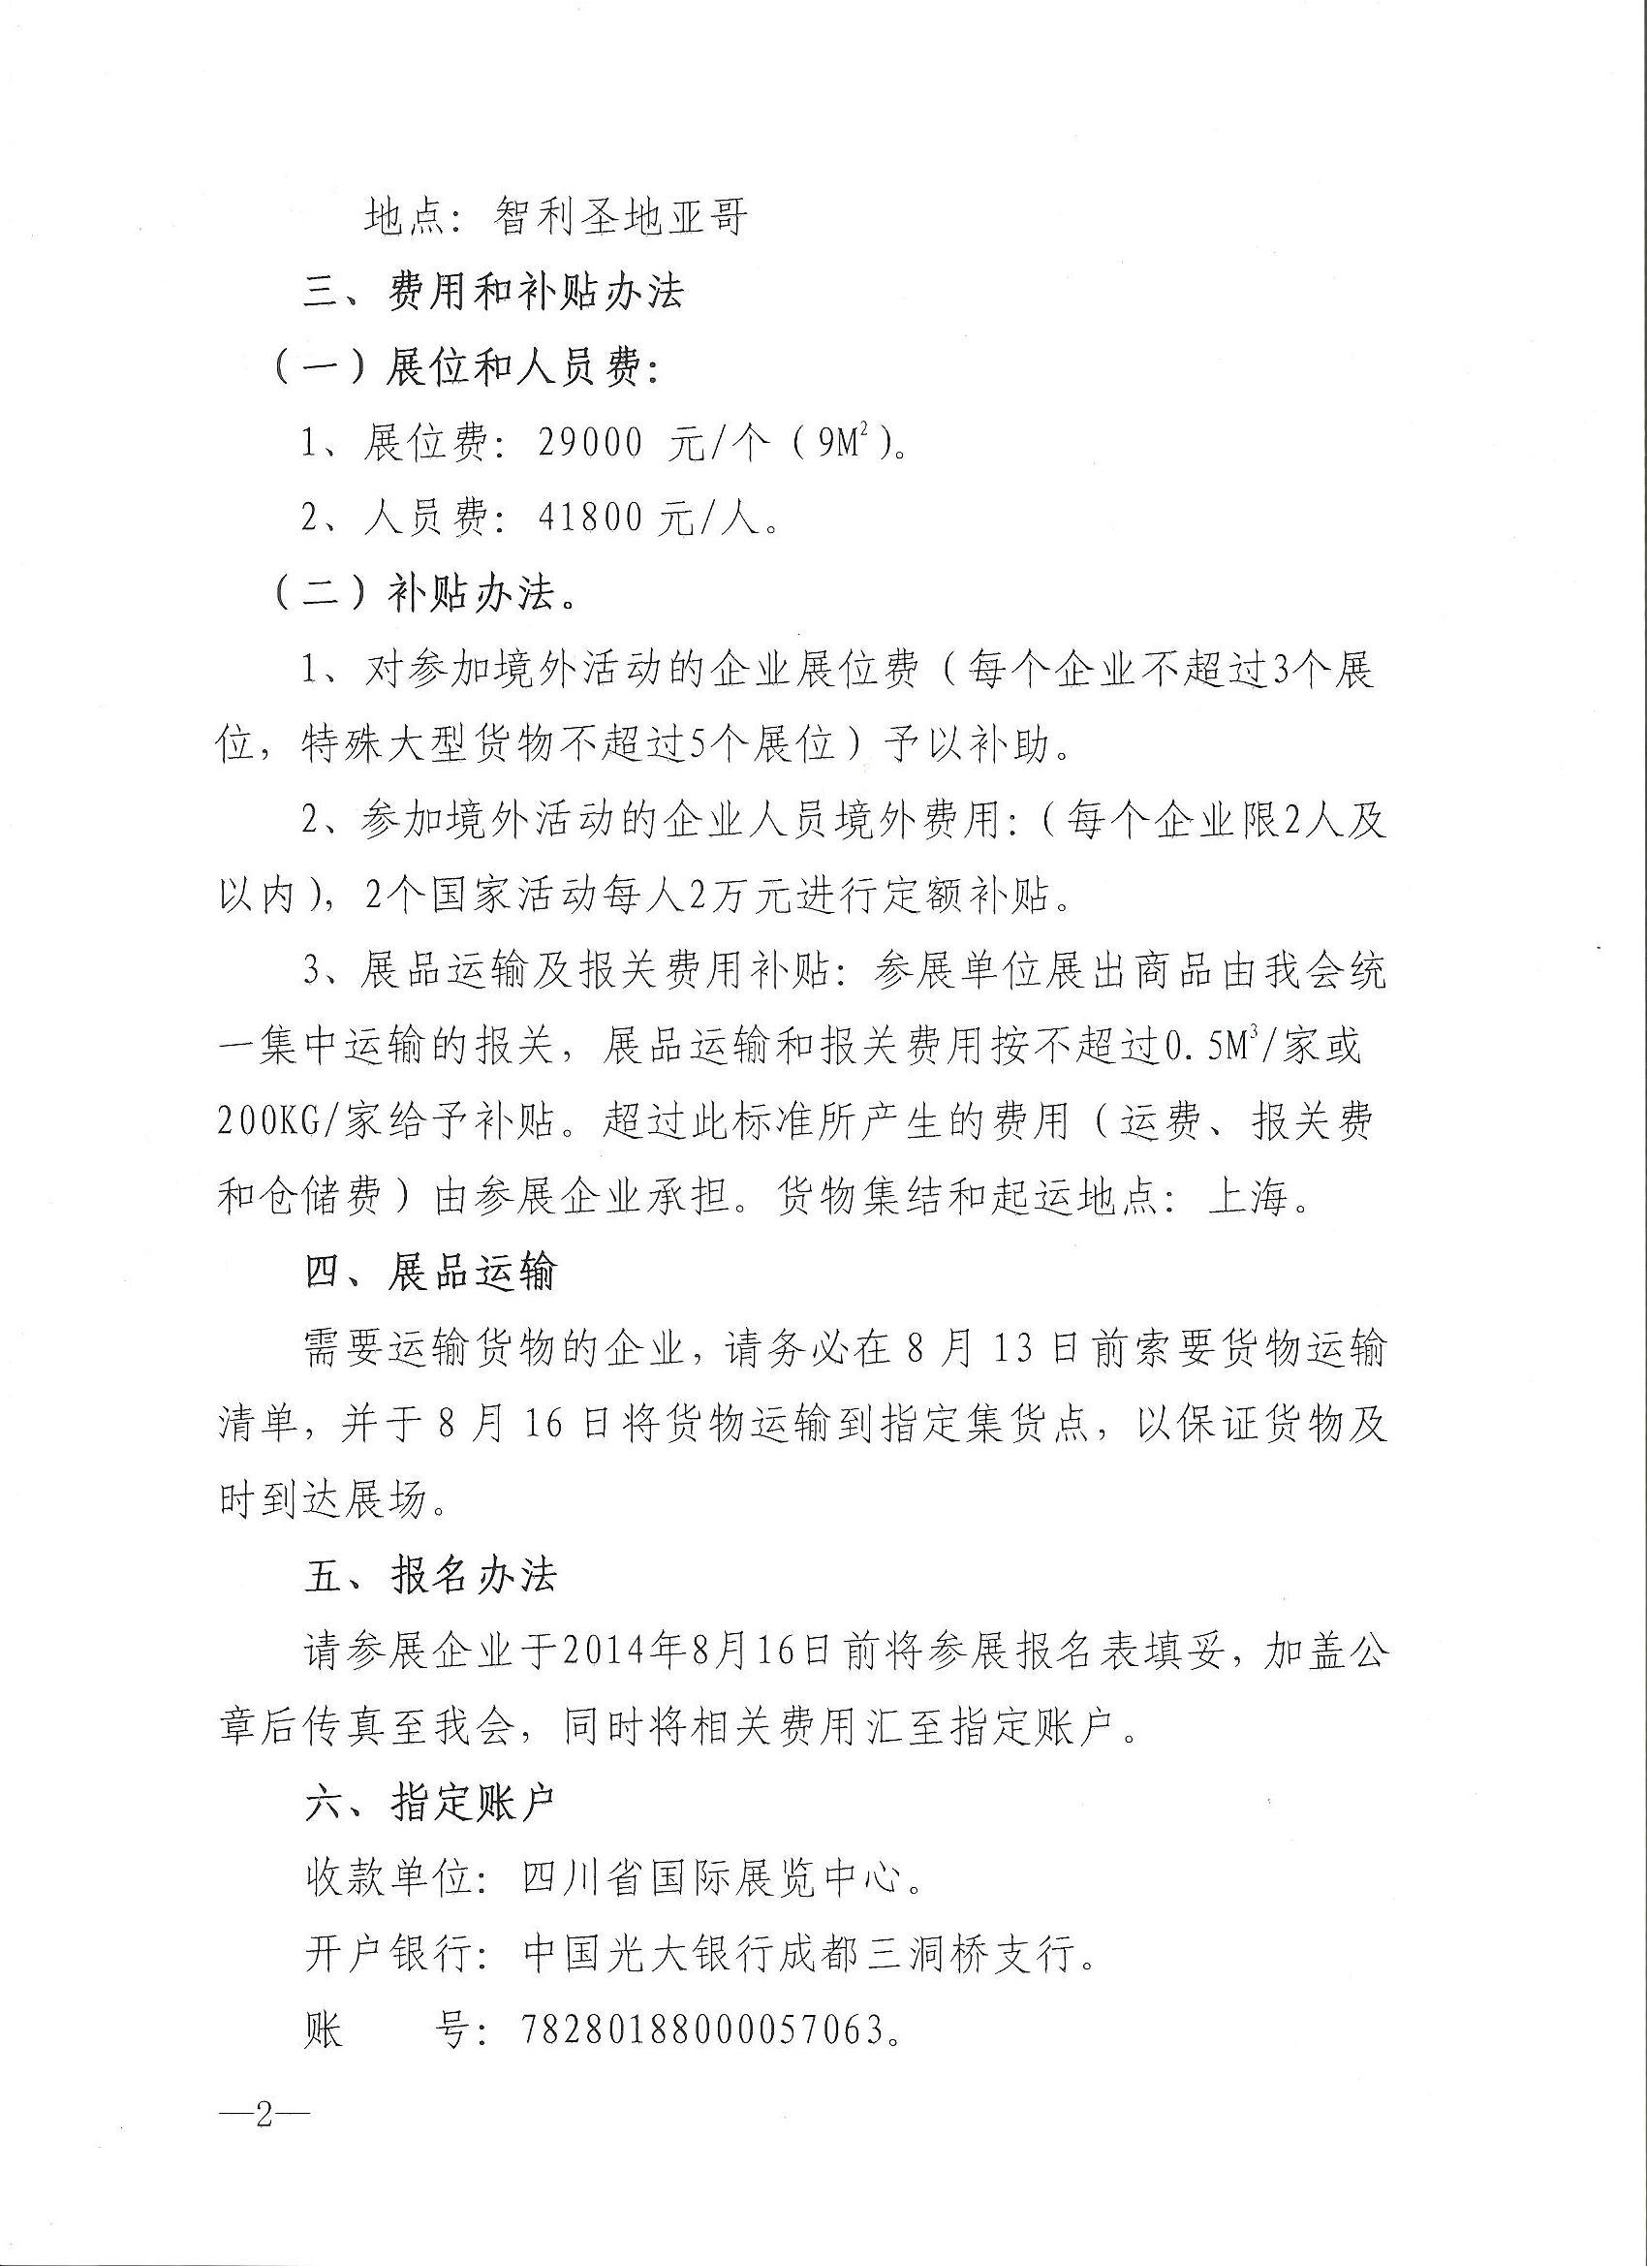
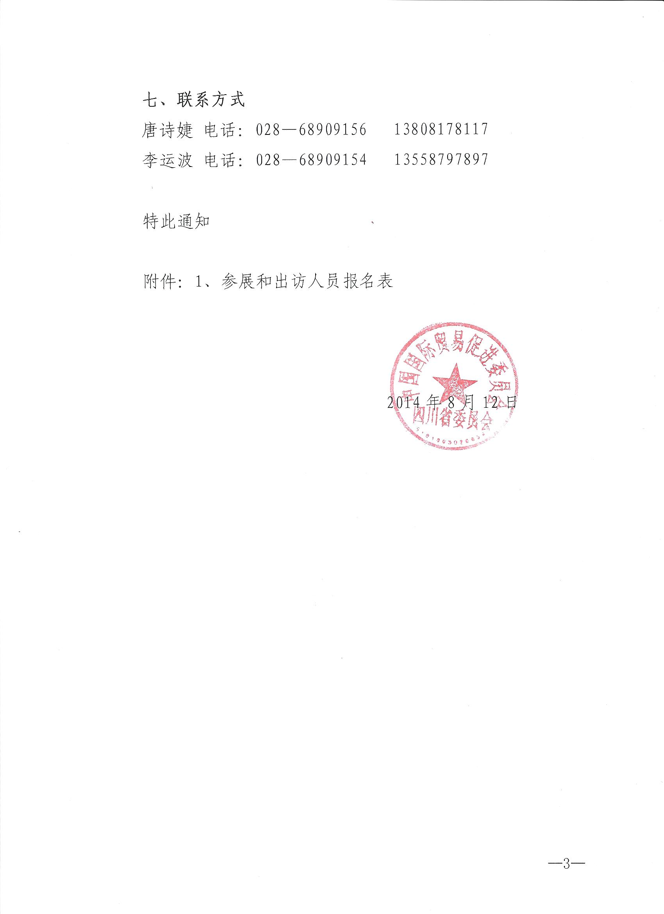
附件
参展和出访人员报名表
单位名称 | 中文 |  | （盖章）
单位名称 | 英文
单位地址 |  |  |  |  |  |  |  | 邮 编
联 系 人 |  |  |  | 职 务 |  |  |  | 电 话
传 真 |  |  |  | 手 机 |  |  |  | 邮 箱
展位申请 | 展位（3m*3m/个） |  |  |  |  |  |  | 个 | 是否第一次出国：是□ 否□
展位申请 | 室内光地（18㎡起租） |  |  |  |  |  |  | 面积：______________㎡
参展商品 | （中英文填写） |  |  |  |  |  |  | 海 关  编 码
洽谈意向 |  |  |  |  |  |  |  | 欲邀请采购商类 别
出访人员资料
姓 名 | 性别 | 职务 |  |  | 护照号码 |  | 护照有效期 |  |  | 身份证号码 |  |  | 手机号
住房要求 | 套间（套间费）□ 双人间□ 单人间（单间费）□
舱位要求 | 头等舱□ 公务舱□ 经济舱□
参展及  参团规定 | 1、我会负责展会的组织和筹备工作，参展单位须根椐筹展文件的要求按时完成各项筹展工作。每个单位参展名额为2人，如需增加名额，请另函报我会审批。  2、参展商品须系能反映我省生产水平的名优新特产品和有代表性的高科技产品，严禁假冒伪劣及侵犯知识产权的产品参展。  3、参展单位须按要求搞好摊位展品布置，保证展出效果，组展单位有权对参展单位的展品布置进行调整。  4、参展单位须遵守展览会规定，按时参展，不得提前撤展，否则不予申报补贴。  5、参展单位在国（境）外必须服从代表团的统一指挥和工作安排。  6、组委会统一安排住宿及舱位标准为双人标准间和经济舱位，选择此标准以外的出访人员须加收因此增加的房间和舱位差价费用，具体费用另行通知。

